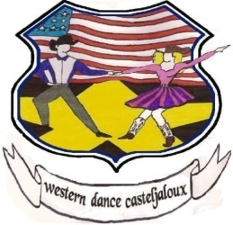
BALADA BOA
POT COMMUN SUD OUEST 2013/2014

Chorégraphe : Aurélien HAPPE (15/06/2012)
Description : Danse en Ligne - 32 Temps – 4 Murs
Niveau : Débutant
Musique : “Balada Boa” par Gustavo Lima
Départ : 2x8

RIGHT ROCKING CHAIR x 2
1-2-3-4 Rocking Chair PD : Rock Step PD en avant, Rock Step PD en arrière
5-6-7-8 Rocking Chair PD : Rock Step PD en avant, Rock Step PD en arrière

GRAPEVINE RIGHT TOUCH, GRAPEVINE LEFT ¼ LEFT, SCUFF
1-2-3-4 Vine à D, Pointer PG à côté du PD
5-6-7-8 Vine à G avec ¼ de tour à G, Scuff PD devant

RIGHT BUMP x 2, LEFT BUMP x 2, RIGHT TOE STRUT, LEFT TOE STRUT
1-2 Bump à D x 2
3-4 Bump à G x 2 (PdC sur PG)
5-6 Toe Strut PD en avant
7-8 Toe Strut PG en avant

JAZZ BOX, JAZZ JUMP FORWARD, HIP ROLL
1-2-3-4 Jazz Box PD (terminer en assemblant le PG au PD
&5 Jump en avant : petit saut en avant (d’abord PD et ensuite PG)
6-7-8 Hip Roll : faire tourner les hanches de la G vers la D (à G, à D, à G) (à la fin PdC sur PG)

Recommencez au début et Souriez

Feuille préparée par Western Dance Casteljaloux
http://westerndancecasteljaloux.e-monsite.com/
(Si vous constatez des erreurs, merci de nous en informer)

